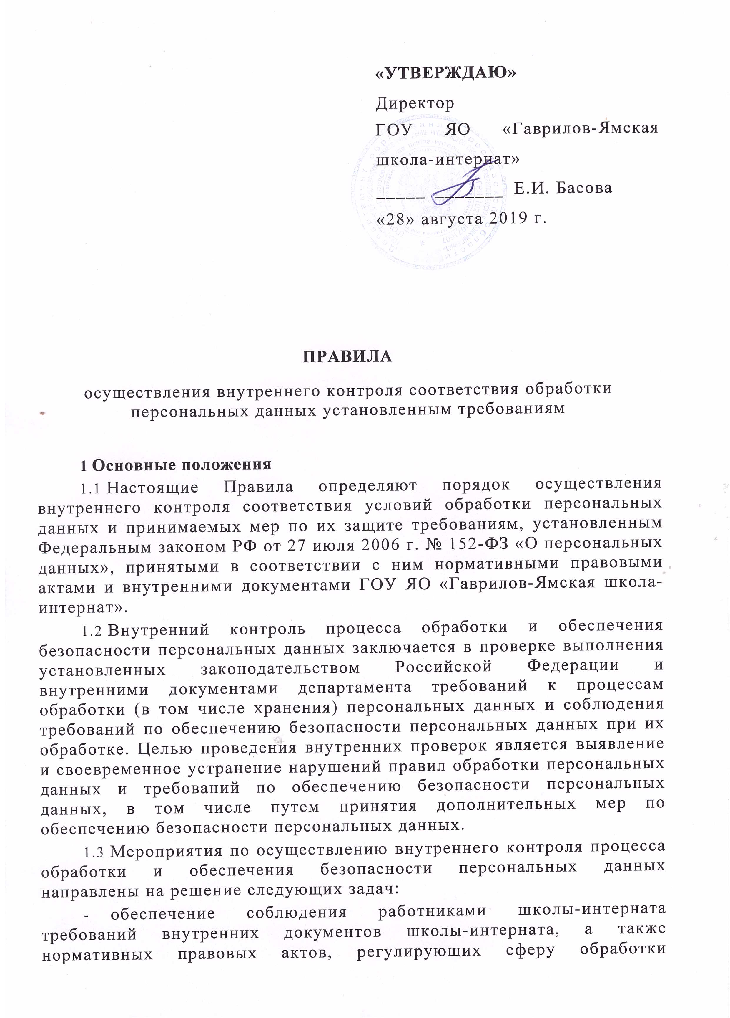

- персональных данных;
- оценка компетентности персонала, участвующего в процессе обработки и (или) обеспечения безопасности персональных данных, и определение необходимости его обучения по вопросам обработки персональных данных и (или) обеспечения безопасности персональных данных;
- обеспечение соответствия условий эксплуатации технических средств, участвующих в обработке персональных данных, и средств защиты информации требованиям технической и эксплуатационной документации;
- выявление изменений технологического процесса обработки персональных данных, новых угроз безопасности персональных данных и их источников, иных факторов, влияющих на оценку угроз безопасности персональных данных, обрабатываемых в школе-интернате;
- сбор информации, необходимой для анализа выявленных нарушений требований по обработке (в том числе хранению) и обеспечению безопасности персональных данных, выработки предложений и принятия решений по совершенствованию порядка обработки и обеспечения безопасности персональных данных.
  - Ознакомлению с настоящими Правилами подлежат все работники школы- интерната, должностные обязанности которых предусматривают осуществление обработки персональных данных, осуществление доступа к персональным данным либо обеспечение безопасности персональных данных в школе-интернате.
  - Настоящие Правила вступают в силу с момента их утверждения и действуют до их отмены либо замены новыми Правилами.
- Формы проведения внутреннего контроля процесса обработки и обеспечения безопасности персональных данных
  - Внутренний контроль процесса обработки и обеспечения безопасности персональных данных проводится в следующих формах:
- текущий контроль;
- комплексные проверки.
  - Текущий контроль соблюдения правил обработки персональных данных и требований по обеспечению их безопасности осуществляется лицами, ответственными за организацию обработки персональных данных в департаменте.
Текущий контроль направлен на обеспечение соблюдения:
- порядка доступа в помещения, в которых установлены технические средства, участвующие в обработке персональных данных, либо хранятся материальные носители персональных данных;
- правил эксплуатации технических средств, участвующих в обработке персональных данных, и правил работы с материальными носителями персональных данных, а также порядка доступа к ним;
- порядка обращения с паролями (парольной информацией), материальными носителями аутентификационной и ключевой информации;
- порядка реагирования на нештатные ситуации в целях недопущения их игнорирования;
- установленных правил обработки персональных данных (соответствие целей обработки персональных данных, содержания обрабатываемых персональных данных, сроков обработки персональных данных Перечню целей и сроков обработки персональных данных в школе-интернате).
Текущий контроль осуществляется на постоянной основе. Лица, осуществляющие текущий контроль соблюдения правил обработки персональных данных и требований по обеспечению их безопасности, самостоятельно обеспечивают соблюдение установленных правил и требований, а в случае серьезного или неоднократного нарушения лицом установленных правил и требований незамедлительно уведомляют директора школы-интерната.

